O que é webpack?

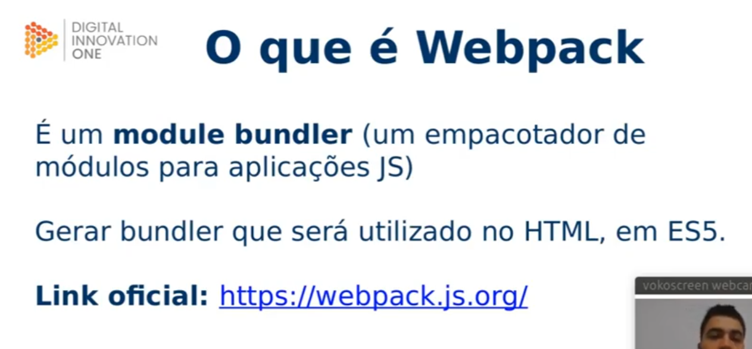

Bundler é um arquivo final, onde empacota os arquivos e transforma em 1.

